99年度土木建築群e化測繪暨專題製作研習營實施計畫
壹、依 據：依據教育部99學年嘉南區技職校院建立策略聯盟計畫辦理。
貳、目 的：促進教師熟悉與明瞭數值測繪教學新課程的規劃、教學設計與教學方法。
參、主辦單位：嘉南藥理科技大學
協辦學校：國立台南高級工業職業學校
辦理單位：嘉南藥理科技大學應用空間資訊系
肆、研習日期：民國99年10月16日(星期六)。
伍、研習地點：嘉南藥理科技大學 K104教室
聯 絡 人：王正誠 老師
聯絡電話：06-2664911 轉6804
陸、研習主題：
1. 數值地形測量流程介紹
2. 野外實測
3. 內業解說
柒、研習內容：如議程表：
日期 | 時間 | 講師 | 上課地點 | 課 程
99  年  10  月  16  日 | 0830～0900 |  | K104教室 | 報到
99  年  10  月  16  日 | 0900～1000 | 陳鴻聖 老師  劉俊延 助教  翁逸民 助教  陳俊榮 助教  陳育震 助教 | K104教室 | 數值地形測量流程介紹：  1.分組，領用器材，責任區分配  2.器材使用介紹  3.室內實際操作講解  4.各組準備動作：讀入樁位資料
99  年  10  月  16  日 | 1000～1200 | 陳鴻聖 老師  劉俊延 助教  翁逸民 助教  陳俊榮 助教  陳育震 助教 | 野外實測 | 野外實測
99  年  10  月  16  日 | 1200～1300 |  | E102教室 | 午餐時間
99  年  10  月  16  日 | 1300~1600 | 陳鴻聖 老師  劉俊延 助教  翁逸民 助教  陳俊榮 助教  陳育震 助教 | K104教室 | 內業解說：  1.八組圖檔整合  2.輸出DXF(比例尺介紹)圖檔整飾  3.地表編輯  4.等高線繪製  5.標高繪製
99  年  10  月  16  日 | 1600~1700 | 許桂樹 主任 | K104教室 | 結業式：座談
捌、參加人員：
1.請各校土木建築群各科教師參加此研習活動，名額有限，儘速報名。
2.請各校准予參加研習人員公（差）假登記。
玖、報名日期及方式：
1.即日起至99年10月11日止，請至台南高工土木建築群科中心http://cagc.ptivs.tnc.edu.tw/community/下載填具報名表並傳真（06-2666114）及寄電子檔至信箱（jcwang@mail.chna.edu.tw），以利報名作業之彙整。
2.報名表詳見附件一。
3.參加研習教師全程參加者，予以登錄8小時研習證明。
拾、報到交通：
交通位置圖詳見附件二、三。
拾壹、經費：
1.本次研習課程所需經費由教育部99學年嘉南區技職校院建立策略聯盟計畫經費支應。
2.本次研習課程期間供膳，參加人員請學校給予公（差）假，並依規定報支差旅費。
附件一
99年度土木建築群e化測繪暨專題製作研習營報名表
學校名稱（或機關）：
科別 | □土木科 □建築科 □其他：
學制 | □日間部 □進修學校 □實用技能學程  □綜合高中（可複選）
姓名
性別 | □男 □女
職稱 | □科主任 □專任教師 □其他：
身份證字號 |  | E-mail
電話 |  | 行動電話
膳食 | □ 葷 □ 素
授課科目 | 1.  2.  3.
備註1：請於10月11日前至台南高工土木建築群科中心http://cagc.ptivs.tnc.edu.tw/community/下載填具報名表並傳真（06-2666114）及寄電子檔至信箱（jcwang@mail.chna.edu.tw），以利報名作業之彙整。
備註2：研習相關聯絡事宜請洽
(1) 嘉南藥理科技大學 應用空間資訊系王正誠 老師
電話：06-2664911 轉6804 傳真：06-2666114
附件二
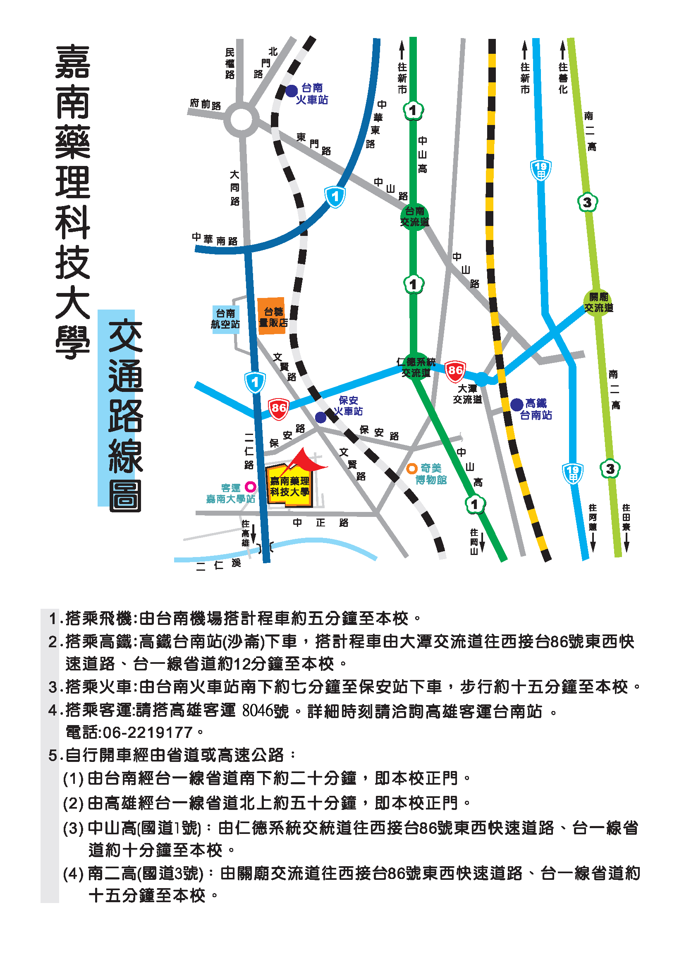
附件三
